МИНИСТЕРСТВО НАУКИ И ВЫСШЕГО ОБРАЗОВАНИЯ РОССИЙСКОЙ ФЕДЕРАЦИИ

федеральное государственное автономное образовательное учреждение высшего образования

«САНКТ-ПЕТЕРБУРГСКИЙ ГОСУДАРСТВЕННЫЙ УНИВЕРСИТЕТ   
АЭРОКОСМИЧЕСКОГО ПРИБОРОСТРОЕНИЯ»

ИНСТИТУТ НЕПРЕРЫВНОГО И ДИСТАНЦИОННОГО ОБРАЗОВАНИЯ

|  |
| --- |
| КАФЕДРА КОМПЬЮТЕРНЫХ ТЕХНОЛОГИЙ И ПРОГРАММНОЙ ИНЖЕНЕРИИ |

ОЦЕНКА

ПРЕПОДАВАТЕЛЬ

|  |  |  |  |  |
| --- | --- | --- | --- | --- |
| ассистент |  |  |  | К.А. Кочин |
| должность, уч. степень, звание |  | подпись, дата |  | инициалы, фамилия |

|  |
| --- |
| ОТЧЕТ О ЛАБОРАТОРНОЙ РАБОТЕ № 5 |
| Синтез и реализация на ЭВМ алгоритмов оценивания МНК. |
| по дисциплине: Прикладная теория вероятностей и статистика |

РАБОТУ ВЫПОЛНИЛ

|  |  |  |  |  |  |
| --- | --- | --- | --- | --- | --- |
| СТУДЕНТ гр. № | Z1431 |  |  |  | М.Д. Быстров |
|  | номер группы |  | подпись, дата |  | инициалы, фамилия |
| Студенческий билет № | 2021/3572 | |  |  |  |

Санкт-Петербург 2024

ЗАДАНИЕ

на лабораторное занятие № 5 по дисциплине

«Прикладная теория вероятностей и статистика»

I. Тема: Синтез и реализация на ЭВМ алгоритмов оценивания МНК.

II. Исходные данные. Дана выборка . Варианты исходных данных.

|  |  |  |  |  |  |
| --- | --- | --- | --- | --- | --- |
| № варианта | z1 | z2 | z3 | z4 | z5 |
| 2 | 2 | 26 | 28 | 42 | 70 |

Произведено *N* наблюдений:  , где  – наблюдаемое значение параметра,  – истинное значение параметра,  – значение ошибки (помехи), распределенной по нормальному закону с нулевым средним , дисперсией  и плотностью вероятности .

Вектор наблюдений

.

2. Установлено, что реализация *x*(*t*) на интервале  путем подбора коэффициентов может быть с малой погрешностью (меньшей, чем дисперсия шума ) представлена в виде конечного ряда: , где *fm* – заданные (известные) функции времени, *m* = 1, 2, …, *М*.

Модельные значения оцениваемой величины представляются в виде степенного ряда , где *M* = 1, 2, 3.

III. Выполнить:

1) По полученной реализации вектора наблюдения  требуется оценить значения 

2). Вычислить оценку  среднего квадратического отклонения . Оценить точность полученных результатов

3). Сделать выводы по работе.

1. **Код программы расчета аппроксимирующих уравнений, значений и дисперсии**

**using** Core;

**using** Markdig;

**using** MathNet.Numerics.LinearAlgebra;

**using** ScottPlot;

**using** System.Web;

**namespace** Lab5

{

**internal** **class** Program

{

**private** **const** **string** REPORT_NAME = "report5.html";

**private** **const** **string** PLOT_NAME = "plot.png";

*/// <summary>*

*/// Исходные данные*

*/// </summary>*

**private** **static** **readonly** **double**[] x = [1, 2, 3, 4, 5];

**private** **static** **readonly** **double**[] y = [2, 26, 28, 42, 70];

*/// <summary>*

*/// Искомые точки интерполяции*

*/// </summary>*

**private** **static** **readonly** **double**[] y0 = Enumerable.Repeat(y.Average(), x.Length).ToArray();

**private** **static** **double**[] y1 = new **double**[x.Length];

**private** **static** **double**[] y2 = new **double**[x.Length];

**private** **static** **double**[] coeff1 = new **double**[x.Length];

**private** **static** **double**[] coeff2 = new **double**[x.Length];

*/// <summary>*

*/// Расчеты значений элементов функции аппроксимации на основе векторов x,y*

*/// </summary>*

**private** **static** **readonly** **double**[] x_2 = x.**Select**(x => x * x).ToArray();

**private** **static** **readonly** **double**[] xy = x.**Select**(x => x * y[(**int**)(x - 1)]).ToArray();

**private** **static** **readonly** **double**[] x_3 = x.**Select**(x => x * x * x).ToArray();

**private** **static** **readonly** **double**[] x_4 = x_2.**Select**(x => x * x).ToArray();

**private** **static** **readonly** **double**[] x_2_y = Enumerable.Range(0, x.Length).**Select**(i => y[i] * x_2[i]).ToArray();

**static** **void** Main(**string**[] args)

{

**var** html = Markdown.ToHtml("# Лабораторная работа №5");

html += Markdown.ToHtml("Z = " + ArrayStr(y));

html += Markdown.ToHtml("yi = " + y0[0]);

html += Markdown.ToHtml("y0 = " + ArrayStr(y0));

html += Markdown.ToHtml("D = " + GetDispersion(y, y0));

FillY1();

FillY2();

CreatePlot();

**var** y1String = ArrayStr(y1);

html += Markdown.ToHtml("yi = " + $"xi * {coeff1[0]} + {coeff1[1]}");

html += Markdown.ToHtml("y1 = " + y1String);

html += Markdown.ToHtml("D = " + GetDispersion(y, y1));

**var** y2String = ArrayStr(y2);

html += Markdown.ToHtml("yi = " + $"xi * xi * {coeff2[0]} + xi * {coeff2[1]} + {coeff2[2]};");

html += Markdown.ToHtml("y2 = " + y2String);

html += Markdown.ToHtml("D = " + GetDispersion(y, y2));

html += (

HttpUtility.UrlDecode(

Markdown.ToHtml(

$"![График]({PLOT_NAME} **\"**График**\"**)")));

File.WriteAllTextAsync(REPORT_NAME, html);

Utils.OpenPath(REPORT_NAME);

}

*/// <summary>*

*/// Заполнение первого массива*

*/// </summary>*

**public** **static** **void** FillY1()

{

**var** a = new **double**[,]

{

{ x.Sum(), x.Length },

{ x_2.Sum(), x.Sum() }

};

**var** b = new **double**[] { y.Sum(), xy.Sum() };

**var** aMatrix = Matrix<**double**>.Build.DenseOfArray(a);

**var** bArray = Vector<**double**>.Build.DenseOfArray(b);

**var** vector = aMatrix.Solve(bArray);

**var** res = vector.ToArray();

**for** (**int** i = 0; i < y1.Length; i++)

{

y1[i] = x[i] * res[0] + res[1];

}

coeff1 = res;

}

*/// <summary>*

*/// Заполнение второго массива*

*/// </summary>*

**public** **static** **void** FillY2()

{

**var** a = new **double**[,]

{

{x_2.Sum(), x.Sum(), x.Length},

{x_3.Sum(), x_2.Sum(), x.Sum()},

{x_4.Sum(), x_3.Sum(), x_2.Sum()}

};

**var** b = new **double**[] { y.Sum(), xy.Sum(), x_2_y.Sum() };

**var** aMatrix = Matrix<**double**>.Build.DenseOfArray(a);

**var** bArray = Vector<**double**>.Build.DenseOfArray(b);

**var** vector = aMatrix.Solve(bArray);

**var** res = vector.ToArray();

**for** (**int** i = 0; i < y2.Length; i++)

{

y2[i] = x[i] * x[i] * res[0] + x[i] * res[1] + res[2];

}

coeff2 = res;

}

**public** **static** **void** CreatePlot()

{

Plot plot = new Plot();

plot.Legend.IsVisible = **true**;

**var** yScatter = plot.**Add**.Scatter(x, y);

yScatter.LineWidth = 0;

yScatter.MarkerSize = 10;

yScatter.Label = "y";

**var** y0Scatter = plot.**Add**.Scatter(x, y0);

y0Scatter.LineWidth = 5;

y0Scatter.MarkerSize = 5;

y0Scatter.Label = "y0";

**var** y1Scatter = plot.**Add**.Scatter(x, y1);

y1Scatter.LineWidth = 5;

y1Scatter.MarkerSize = 5;

y1Scatter.Label = "y2";

**var** y2Scatter = plot.**Add**.Scatter(x, y2);

y2Scatter.LineWidth = 5;

y2Scatter.MarkerSize = 5;

y2Scatter.Label = "y2";

plot.SavePng(PLOT_NAME, 800, 600);

}

**public** **static** **string** ArrayStr(**double**[] arr)

{

**return** arr

.**Select**(v => v.ToString("F5"))

.Aggregate((el1, el2) => $"{el1}, {el2}");

}

**public** **static** **double** GetDispersion(**double**[] orig, **double**[] values)

{

**var** sum = 0.0;

**for** (**int** i = 0; i < values.Length; i++)

{

**double** **value** = orig[i];

sum += Math.Pow(**value** - values[i], 2);

}

**return** sum / orig.Length - 1;

}

}

}

1. Результаты

# Лабораторная работа №5

Z = 2,00000, 26,00000, 28,00000, 42,00000, 70,00000

yi = 33,6

y0 = 33,60000, 33,60000, 33,60000, 33,60000, 33,60000

D = 495,64

yi = xi * 15,2 + -11,999999999999996

y1 = 3,20000, 18,40000, 33,60000, 48,80000, 64,00000

D = 33,559999999999974

yi = xi * xi * 1,4285714285714515 + xi * 6,628571428571284 + -1,9999999999998201;

y2 = 6,05714, 16,97143, 30,74286, 47,37143, 66,85714

D = 27,84571428571428

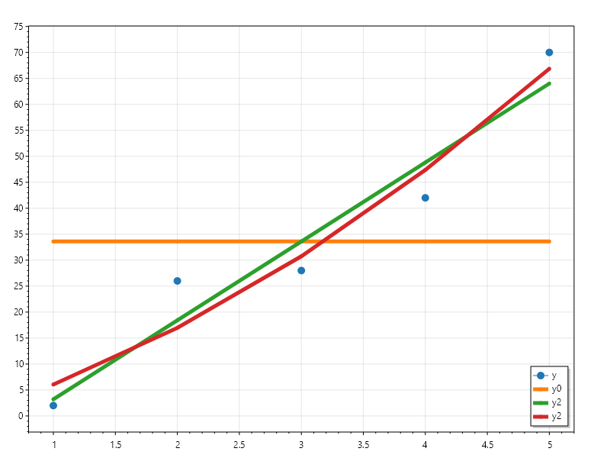

**Выводы**

В ходе выполнения пятой лабораторной работы произведены синтез и реализация на ЭВМ алгоритмов оценивания МНК.

Найдены аппроксимирующие уравнения для наблюдаемой величины при M = 1,2,3. Рассчитаны данные точек интерполяции, статистические данные.

Для демонстрации работы построен график с исходными данными и графиками функций y0, y1, y2.